De Gelderlander dinsdag 22 februari 2011
261r
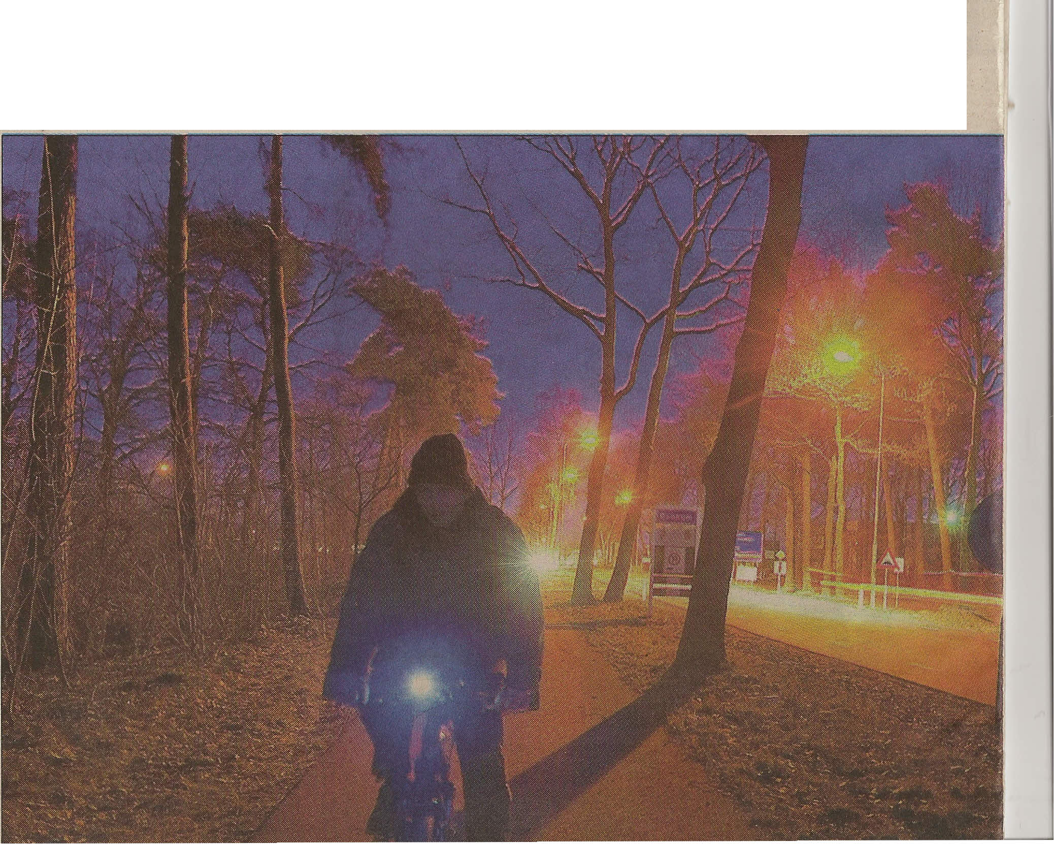

Stichting
heeft pand
op het oog

OOSTERBEEK - Stichting Sterrenhui-
zen zegt aan de Pietersbergweg in
Oosterbeek een geschikt pand te
hebben gevonden voor de opvang
van zeven kinderen met een autis-
tische stoornis.

Stichting Sterrenhuizen is een ini-
tiatief van Yvonne Litjens uit
Doorwerth. Zij zoekt al langer een
pand met genoeg slaapkamers en
ruimte om een schooltje in te be-
ginnen. Ze riep verschillende ke-
ren makelaars, projectontwikke-
laars, gemeenten en bedrijfsleven
op haar te helpen. In Heveadorp
vond ze al eens een pand rriaar
toen ketste het af op de vraagprijs.
Dit keer is er geld om het huis te
kopen maar ontbreken de financi-
ën voor een opknapbeurt. Ut jens
denkt dat daarvoor 'een paar ton'
nodig is. "Het pand is uitgewoond
en afgeleefd. De ketel is bijvoor-
beeld kapot en een schilderbeurt
is ook niet overbodig. Maar het
heeft alles wat we wensen. Het is
een oud herenhuis dat eigendom
is van een zorginstelling. Er zit
ook een zorgbestemming op dus
dat is perfect. We wilden het al
eerder hebben maar moesten
wachten omdat er andere kapers
op de kust waren. Die zijn er .nu
niet meer. Ze kunnen zich op-
nieuw aandienen maar voorlopig
zijn wij nog in gesprek over koop."
!
I!
I,
! {
H
t

1lW
I

,.1\1 De vreemdste nieuwsberichten staan op:
dG""" dg.nl/opmerkelijk -


Paar ton voor verlichting:
De provincie Gelderland
haalde de verlichting langs
de Bennekomseweg weg en
heeft daar spijt van. Er komt
nieuwe en dat maakt de ton-
gen los.

door
____ Kees Jansen
kees.jansen@gelderlander.nl

r kwam stoom uit de oren
bij de Renkumse onderne-
mers Hooijer en lanssen
bij het lezen van het be-
richt dat de provincie Gelderland
voor 'enkele tonnen' toch weer ver-
lichting langs de Bennekomseweg
gaat plaatsen.
"Schandalig", briest Ianssen, eige-
naar van de wasstraat naast het on-
bemande Shell Express benzinesta-
tion aan de Bennekomseweg in
R~nku~. "Ik moet met allerlei pa-

E

